12+ «Девушки в шинелях не по росту»
Ты вошла уверенно и просто
В круг солдатской дружбы фронтовой,
Девушка в шинели не по росту,
Дорогой товарищ боевой.
А. Сурков, 1942
В русской прозе можно найти много произведений о женщинах на войне. О сёстрах милосердия в Крымскую и Первую мировую, о медсёстрах и бойцах Красной Армии во время Великой Отечественной. Но произведение Бориса Васильева «А зори здесь тихие…» стоит особняком. Это произведение стало культовым во многом благодаря одноимённому фильму. Успех книги и фильма объясним - и писатель Васильев, и режиссёр Ростоцкий были участниками войны и о ней знали не понаслышке.
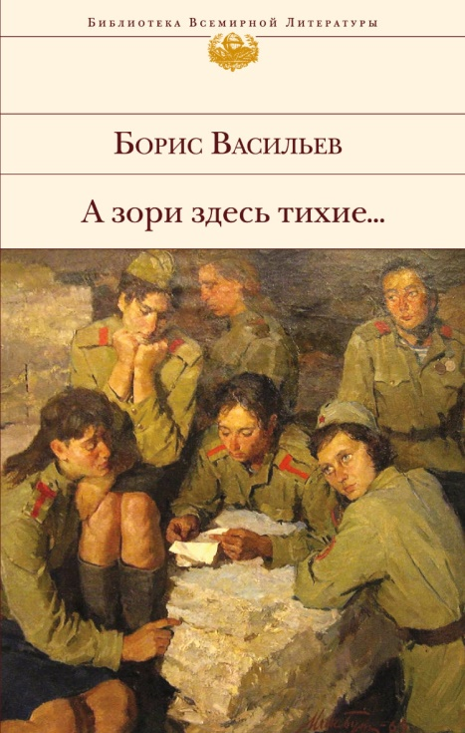
В этом году исполняется 100 лет со дня рождения Б. Васильева и 55 лет с момента выхода произведения. Эта повесть выдержала не одно издание, она входит в школьную программу по литературе и востребована читателями библиотек.
Представляем вашему вниманию новое издание повести, которое недавно появилось на полке нашей библиотеки.
Знакомый всем сюжет о подвиге пятерых юных девушек-зенитчиц, под руководством старшины Васкова в мае 1942 года вступивших в неравный бой с отрядом немецких диверсантов.

